DIRECCIÓN ACADÉMICA
Departamento de Filosofía
Respeto – Responsabilidad – Tolerancia – Resiliencia
Pts. Ideal: 60
Pts. Obtenidos:
Nivel de logro:
NOTA:

1º medio
EVALUACIÓN Nº3
¿DE DÓNDE VENIMOS? ¿QUIÉNES SOMOS? Y ¿A DÓNDE VAMOS?
Nombre: ___________________________________ 3º ________Fecha: _________
OA 5: Dialogar sobre grandes problemas de la ontología y/o la epistemología, confrontando diversas perspectivas filosóficas y fundamentando visiones personales.

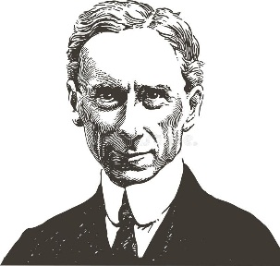
Querido estudiante: El tercer ciclo de dos guías y una evaluación termina aquí: la temática principal que hemos abordado son preguntas profundamente filosóficas que continúan sin respuestas y sin certezas absolutas. Hablamos de: ¿Quién soy? Y ¿Cuál es el sentido de la vida?
A lo anterior, le sumaremos un tercer cuestionamiento que surge desde la filosofía, pero que ha involucrado respuestas de otras disciplinas como la ciencia y la religión: ¿DE DÓNDE VENIMOS?
INSTRUCCIONES
- Lee atentamente todo el documento.
- Para realizar esta evaluación necesitas los conocimientos impartidos en las guías Nº 5 y Nº6.
- Se determinará tu nivel de logro del objetivo de acuerdo a la rúbrica que figura al final del material.
- Se descontará una parte importante del puntaje total por concepto de copia o plagio entre estudiantes o información literal extraída de internet.
- Se entregará puntaje extra a los estudiantes que: hayan enviado las guías Nº 5 o Nº6, que se hayan conectado a clases online o que hayan participado de estas.
- Recuerda que puedes plantear tus dudas o comentarios en el correo electrónico de filosofía y en nuestro Instagram https://www.instagram.com/filosofia_cestarosa
- Una vez terminada la actividad debes enviarla al siguiente correo electrónico: filosofiacestarosa@gmail.com
- Debes indicar en el Asunto tu nombre y tu curso

ITEM I: COMPRENSIÓN LECTORA
¿DE DÓNDE VENIMOS?
¿Quiénes somos? ¿De dónde venimos? y ¿a dónde vamos? Es una triada de preguntas que todos nos hemos hecho alguna vez o nos haremos en el futuro. Pero ¿Por qué es tan importante dar respuesta a estos cuestionamientos? Sin duda, en el transcurso de la vida se requiere tener ciertas cosas definidas. Por ejemplo, conocerse a uno mismo es un paso para saber que queremos y cuál es el sentido que le podemos dar a nuestra existencia. Contando con esta información podemos plantearnos ante el mundo y desenvolvernos con propósito. Normalmente, las respuestas a estas incógnitas son individuales o subjetivas, ya que depende de cada uno elegir cual es el rol que asumirá en la realidad y por qué.
Sin embargo, la pregunta ¿de dónde venimos? puede tener respuestas generales debido a que se refiere al origen de todos nosotros, a la creación del universo, es decir, al punto donde la totalidad de los fenómenos que percibimos se iniciaron.

El hombre antiguo miraba al cielo y le provocaba curiosidad entender de donde venía todo aquello que le rodeaba. En base a esto desarrolló interrogantes como: ¿de dónde surge el mundo? ¿Alguien lo creó? ¿Existe un dios o el universo siempre ha existido? Y con el paso del tiempo, no solo la filosofía intentó responderlas sino que también se le sumaron otras disciplinas como la ciencia, la literatura y la religión que han aspirado a dar soluciones, cada una en su propio estilo. A continuación revisaremos algunas teorías sobre el origen del universo.

En primer lugar, la ciencia plantea la teoría del Big Bang, también conocida como la teoría de la Gran Explosión. Sostiene que nuestro universo tal y como lo conocemos se inició hace miles de millones de años cuando la materia se concentraba en un pequeño punto que estalló formando las galaxias, los planetas, las estrellas, a nosotros y todo lo que existe. No obstante, se puede cuestionar esta teoría preguntando ¿Qué había antes de la explosión? Y ¿de dónde apareció el punto de materia?

La religión por su parte, también presenta sus propias creencias. Por ejemplo: En el budismo, el mundo, no fue creado por un ser superior, forma parte de ciclos de destrucciones y de creaciones. Es como una persona que nace y muere y luego vuelve a nacer. Nuestro mundo como miles de los que hay, está condenado a morir y renacer, el universo nace, muere y renace.
Mientras que según el cristianismo, Dios creó el mundo y luego creó a Adam y a Eva para que lo habitaran. Esta historia es bastante conocida y figura en la Biblia en el capítulo del Génesis que en griego significa origen o principio de una cosa.
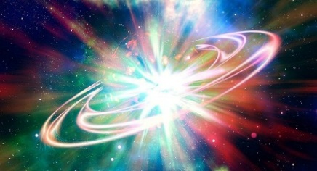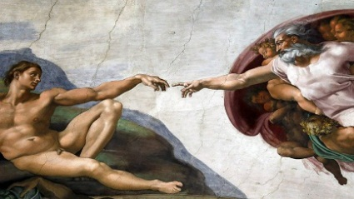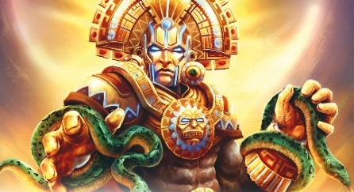
Sumado a lo anterior, la literatura propone ideas que provienen de la creatividad del ser humano y que, en su época fueron tomados con mucha seriedad y veracidad. Los mitos son historias de ficción de tradición oral que explican, por medio de la narración, las acciones de seres que encarnan de forma simbólica fuerzas de la naturaleza, aspectos de la condición humana, etc.; se aplica especialmente a la que narra las acciones de los dioses o héroes de la Antigüedad.
Para ilustrar esto, el relato Mapuche sobre el origen de todo indica que antes de la actual humanidad vivían otros hombres. Un día, la serpiente marina Kai Kai Vilú decidió exterminarlos ahogándolos con el agua del mar. La serpiente buena Treng Treng Vilú se compadeció de los humanos y los condujo a las montañas para salvarlos, así mismo hizo crecer el tamaño de estas a medida que Kai Kai hacía crecer el mar. El duelo entre estos dos espíritus fue largo y significó la muerte de muchos hombres, a quienes Treng Treng los convirtió en aves, peces y lobos marinos. Solo un puñado de hombres sobrevivió (los antepasados de los mapuches) y tras hacer un Nguillatún o ceremonia lograron aplacar a Kai Kai y luego poblar la tierra. Sin embargo, ante sus maldades Treng Treng les envió erupciones de volcanes, que los obligaron a vivir en territorios más seguros donde no están expuestos a los maremotos que les envía Kai Kai o las erupciones de Treng un amigo o Dios de ellos como cualquier cosa en el mundo.
Para los griegos el principio de todo es el Caos, un insondable vacío rodeado de sombras. Del Caos surge Gea que es la Tierra, junto con Nix, la noche; Éter, el espacio infinito; Eros, el amor; Tártaro, el abismo y otros entes divinos. Gea engendra a Urano, que es el cielo y este la fecunda para que pueda alumbrar a los llamados Titanes, que son Cronos, el tiempo; Febe, Tetis, Rea, Océano, Ceo, Crio y otros más. El menor de los Titanes es Cronos, reconocido por su maldad a tal punto que decide castrar a su padre Urano y se autoproclama rey de los dioses, eligiendo a su hermana Rea como esposa. Era tan grande la maldad de Cronos que sentía el temor de ser traicionado por sus propios hijos como él lo había hecho antes con Urano. Por esta razón, esperaba a que Rea diera a luz y se tragaba al hijo recién nacido, mereciendo el repudio absoluto de Rea. Cansada del horror de Cronos, Rea decidió salvar a uno de los retoños, Zeus, simulando envolverlo en unos lienzos pero colocando en su lugar una piedra. Cronos cayó en el engaño y se la tragó, por lo cual Rea logró salvar a Zeus. El mito se completa cuando Zeus, ya crecido, logra darle a Cronos un veneno que lo obliga a vomitar a todos sus hermanos y a la piedra. Entre sus hermanos así salvados se encuentran Poseidón dios del mar y Hades, dios de la muerte.

Últimamente, han surgido diversas teorías catalogadas como conspiraciones: algunas señalan que una raza extraterrestre nos creó para experimentar, incluso que viven entre nosotros y que manejan nuestro mundo desde el anonimato. Asimismo, hay quienes exponen que la tierra es hueca y que son seres intraterrestres los que nos engendraron y moldearon nuestro entorno. También se ha difundido la idea de que la tierra es plana y que nada de lo que nos han informado sobre el mundo exterior y la forma en que se originó es real.
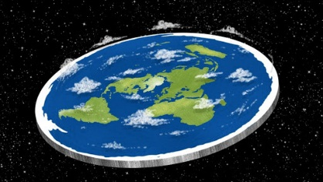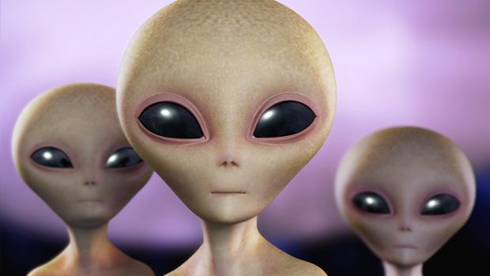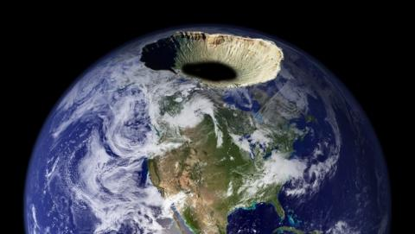
Por último, es necesario aclarar que la filosofía es la disciplina que planteó esta pregunta, pues fueron los primeros pensadores los que comenzaron a especular sobre el origen de todo. En este sentido, recordemos que los presocráticos buscaban el ARJÉ que se define como el principio. Ellos, lo explicaron a través de elementos de la naturaleza como el agua, el aire, el fuego, la tierra, el átomo o en base a fenómenos como el movimiento, la matemática, etc.
Muchos años después apareció un filósofo que formulo una idea bastante loca que se llama “La Tierra de 5 minutos”. Bertrand Russell sugiere que no se puede tener la certeza de que el mundo no comenzó a existir hace cinco minutos. Es posible que hubiera aparecido hace poco tal y como está, incluyendo recuerdos falsos de todo el mundo. Esto quiere decir que el mundo pudo nacer hace unos segundos y que todo lo que está en nuestra memoria y lo que creemos que hemos vivido es solo una ilusión.
Otro razonamiento que puede ser compatible con el anterior es aquel que propone que vivimos en una simulación. En otras palabras, todo lo que consideramos real no lo es, nuestro mundo ha sido creado de forma artificial y esta ilusión puede ser generada por dios, por el genio maligno, por algún programador virtual, por científicos, etc. Esto ha sido desarrollado por filósofos como Platón, Parménides, Descartes, entre otros y ha generado el argumento de distintas historia como Matrix o capítulos de Black Mirror.

ITEM II: ACTIVIDAD EVALUADA
Después de reflexionar en torno a estas tres preguntas: ¿De dónde venimos? ¿Quiénes somos? y ¿Para dónde vamos?
Vamos a resumir nuestras respuestas en una sola imagen.
Un AFICHE es un material gráfico cuyo objetivo es transmitir un mensaje. Esta representación visual está integrada por una imagen y un texto breve que pretenden captar la atención del público.
Por lo tanto, debes realizar un afiche en donde el texto sea tu respuesta a las 3 preguntas de forma muy breve y precisa.

Opciones de formato de entrega:
Este trabajo puede ser realizado de diversas maneras:
-Elaborado en el computador en PPT, Paint, Word, etc.
-Elaborado en el celular a partir de aplicaciones que editan imágenes.
-Elaborado en formato físico con cartulina o materiales que consideres útiles (enviar foto)
-Dibujado y escrito en el cuaderno (enviar foto)
¿Qué elementos debe contener?
Elemento | ¿Qué significa? | Puntaje ideal
1: Respuesta breve sobre la pregunta:  ¿DE DÓNDE VENIMOS? | Explicar con tus propias palabras cual es el origen de nuestra existencia o del universo.  Puedes consultar el texto anterior para guiar tu respuesta. | 10 PTS.
2: Respuesta breve sobre la pregunta:  ¿QUIÉN SOY? | Explicar con tus propias palabras quien eres tú, como eres o que teoría de la guía Nº5 te convenció más. | 10 PTS.
3: Respuesta breve sobre la pregunta:  ¿CÚAL ES EL SENTIDO DE LA VIDA? | Explicar con tus propias palabras cual es el sentido que tú le das a tu vida. Puedes consultar la guía Nº6 para orientar tu respuesta. | 10 PTS.
4: Mención de algún filósofo visto en esta guía o en las anteriores. | Debes nombrar a algún filósofo y su teoría. En cualquiera de las respuestas anteriores. | 20 PTS.
5: Imagen | Selecciona una imagen que sea coherente con el texto. | 10 PTS.

Por ejemplo:
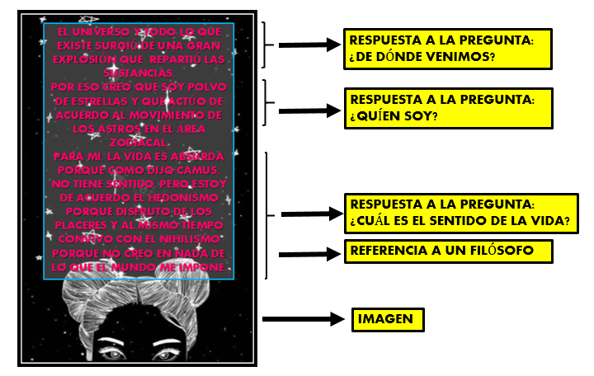

RECOMENDACIONES:
-El primer paso es pensar cuales son las teorías que más te convencen
-Luego de tener la respuesta de cada una, realiza un resumen para elaborar el texto del afiche.
-Mientras más corto y preciso es el texto, cumplirá mejor la función.
-Busca una imagen que tenga relación con lo que dice tu texto.

